Восхождение на пик Ленина.
Все началось со звонка из Владивостока. Звонил мой давний друг с предложением сходить на пик Ленина. Признаться, сходить на семитысячник у меня было, но после восхождения на Белуху в 2008 остался какой-то осадок непонимания и неудовлетворенность. И страх… страх, что не оправдаются мои надежды, ожидания, страх, что после восхождения, даже при условии, что оно будет успешным, я останусь прежним, что ничего не изменится, что горы останутся горами, я вернусь в серый город и все пойдет как прежде, в своем обыденном русле. Масло в огонь подливали мнения некоторых альпинистов о том, что гора грязная, что прут все кому не лень, что сделали маршрут на этот пик почти туристическим , и т.д. и т.п.
После этого восхождения я в очередной раз утвердился в мысли, что мнение необходимо формировать только после того, как лично познакомишься с кем-то или с чем-то. В итоге, восхождение состоялось, горы остались горами, я вернулся в серый город… но страх исчез… Все прошло так, как прошло, и у меня появилось чувство удовлетворения, радости и красоты. И гора понравилась, очень красивая, ближе к вершине из белого мрамора… но теперь все по порядку…
Сашу встретили в Новосибирске, 11 июля после обеда. Остаток дня провели в поисках недостающих мелочей, в укладке рюкзаков, в подгонке снаряжения. И утром следующего дня Юля , моя будущая жена, везла нас в аэропорт Толмачево. Приезжаем в аэропорт, до конца регистрации остается 25 минут, находим свою стойку регистрации, очередь как в мавзолей. Ничего не поделаешь, ждем. У каждого из нас перевес килограмм по семь. По прошествии 15 минут наша очередь продвинулась на пару человек. Саша говорит, пора что-то делать. Подходим к сотруднику аэропорта уточнить как попасть на рейс Новосибирск-Ош, и , о чудо, нас проводят без очереди. Оказывается, очередь стоит преимущественно, на другой рейс.
Девушка на регистрации приветливо улыбается, говорит, что осталось пять мест, и все бизнес-класса. Без взвешивания пропускает наш багаж, и дает посадочные талоны в бизнес-класс. Приятно.
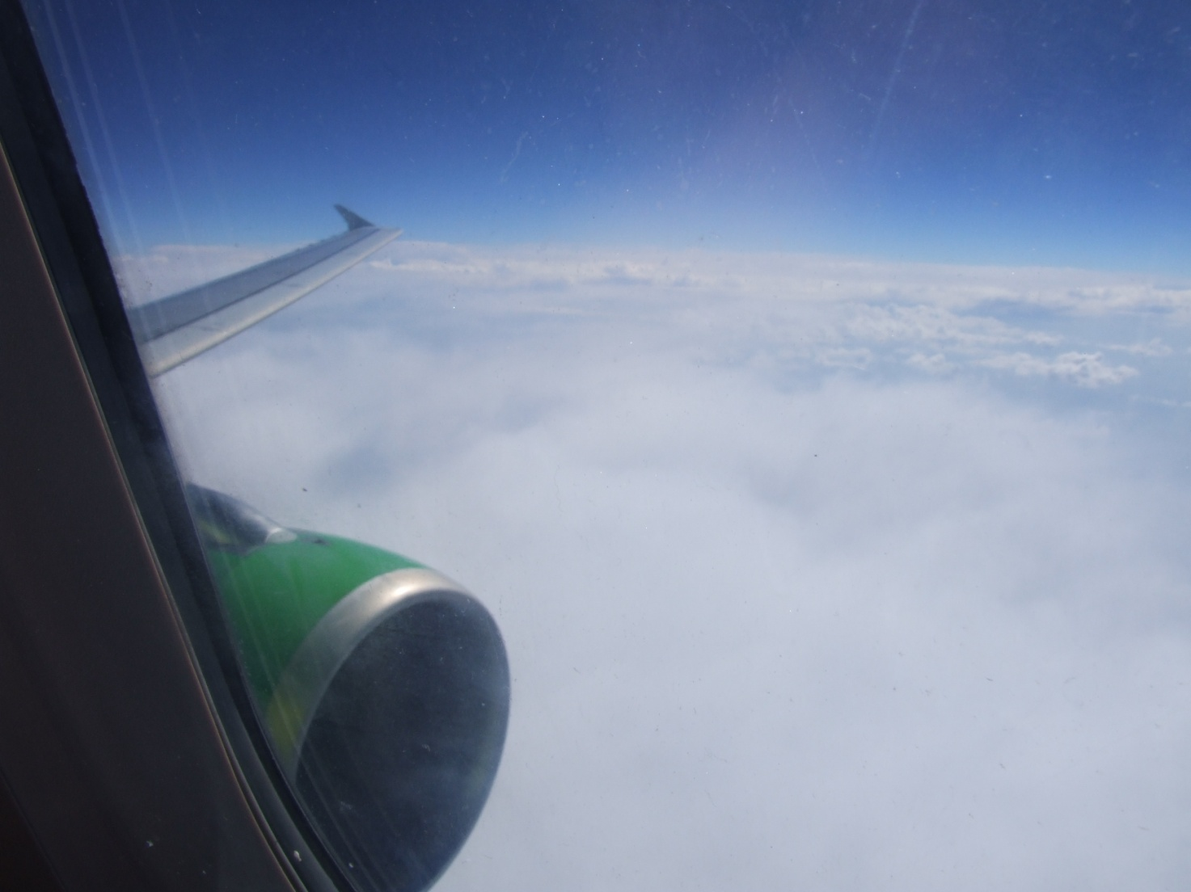
Полет проходит хорошо и через 3 часа мы уже в Киргизии. Долго проверяют паспорта, но вот таможня позади и мы среди многих прибывших пробираемся к выходу из аэропорта. Нас встречают, везут в гостиницу, по дороге меняем рубли на сомы, покупаем местную сим карту, забираем пропуска. Селимся на стадионе, бюджетное место, со всем необходимым (душ, кровать). Встречаемся с владивостокскими альпинистами Сашей, Сашей и Васей, пьем чай, общаемся. Ребята рассказывают нам, где находится базар, знакомят с географией города. И снабжают газом, за что им большое спасибо (газ, кстати, мы принесли обратно в Ош, кому надо обращайтесь).
Вечерняя прогулка, ночевка, и утром 13 июля мы, вместе с группой турфирмы «Централ Азия Тревел» выезжаем из Оша. По дороге любуемся пейзажами из окна автобуса.
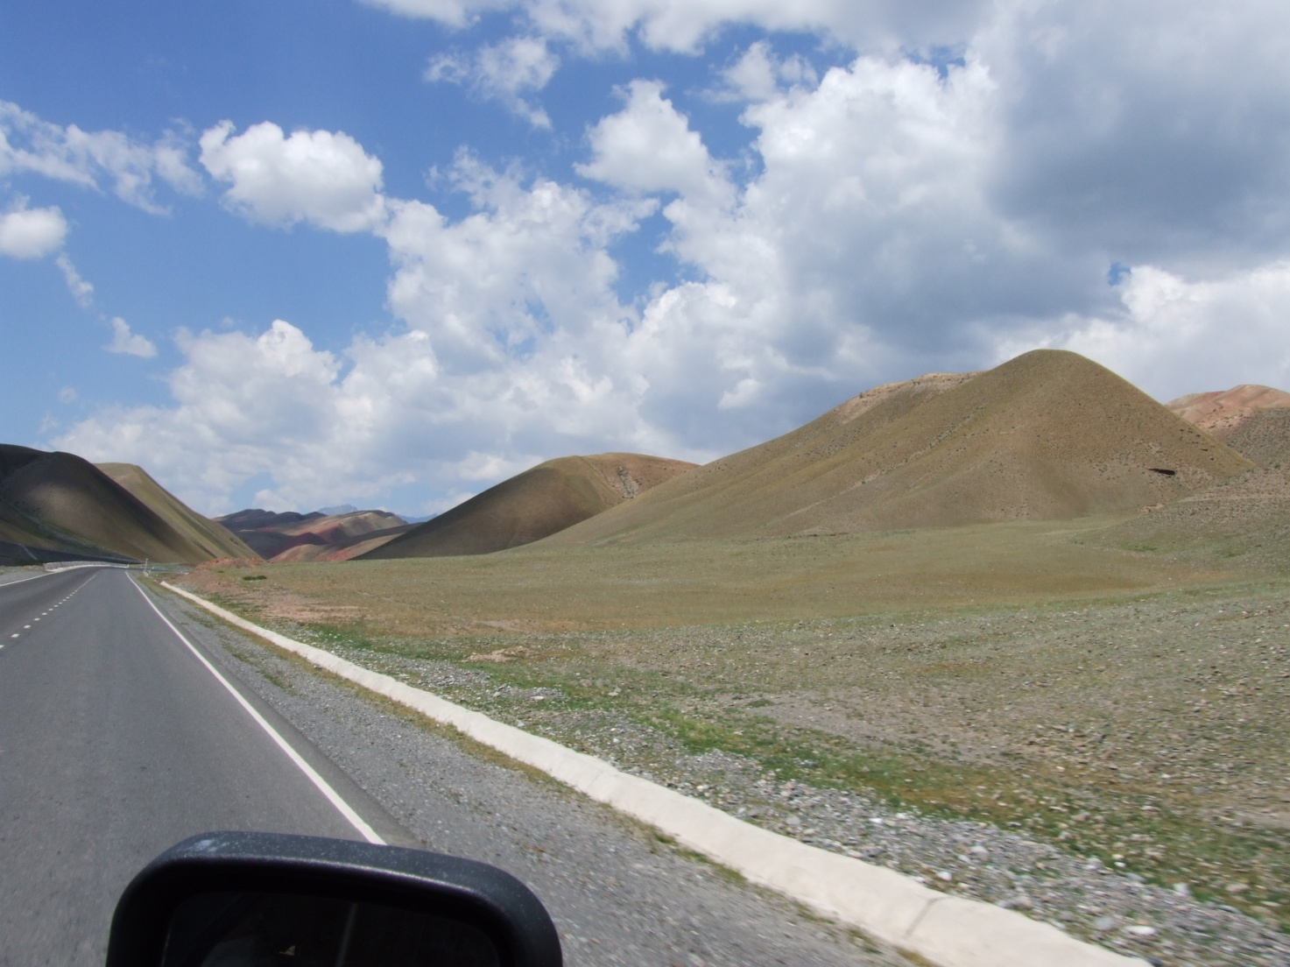
Дорога асфальтированная, только в конце, при въезде в Алайскую долину несколько километров грунтовки. И вот мы на луковой поляне в базовом лагере. 3600 метров над уровнем моря. Не ожидал, что горняшка накроет сразу… тяжело ходить, тяжело дышать, тяжело наклоняться, и уж тем более, что-то носить. Саша говорит, что надо двигаться, я стараюсь… от головной боли хочется тихонько выть… Сквозь общее недомогание проясняется мысль, что если даже придется просидеть две недели под горой, это несравненно лучше нахождения в городе. От этой мысли становится легче.
Утром следующего дня я чувствую себя лучше. Решаем идти в первый лагерь с небольшими рюкзаками, не больше десяти килограмм. Заранее договариваемся, если станет невмоготу, прятать рюкзаки на тропе и возвращаться в базовый лагерь. До первого лагеря добираемся нормально, оставляем вещи в палатке Аксая, и спускаемся ночевать в базовый. После этого перехода решаем брать лошадей.
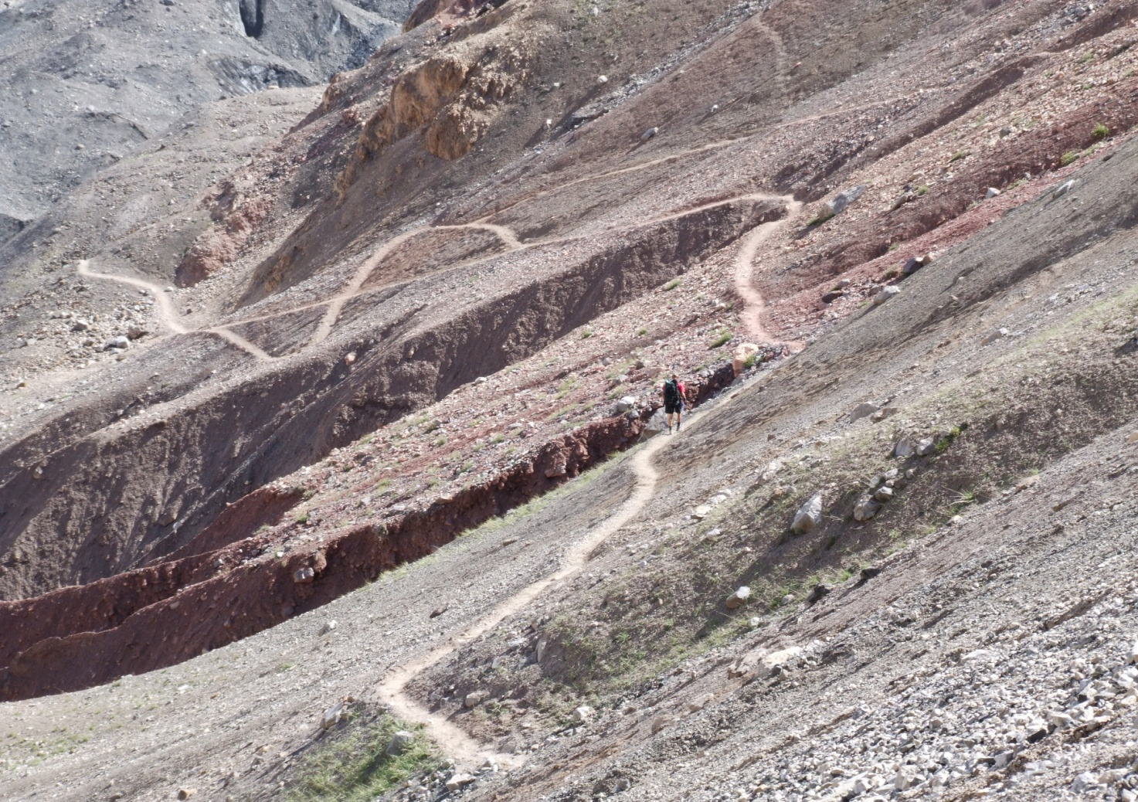
15 июля погрузив поклажу на лошадей, отправляемся в путь налегке. Забираем от « Аксая» свои вещи и двигаемся в «Фортуна-Тур», ближайший к выходу на маршрут лагерь. Высота 4400 м. Два дня идет снег, сидим в первом лагере ждем погоды. Рядом с нами весело что-то обсуждает группа из Санкт-Петербурга. Знакомимся с альпинистами из Польши, они предлагают нам идти вместе.
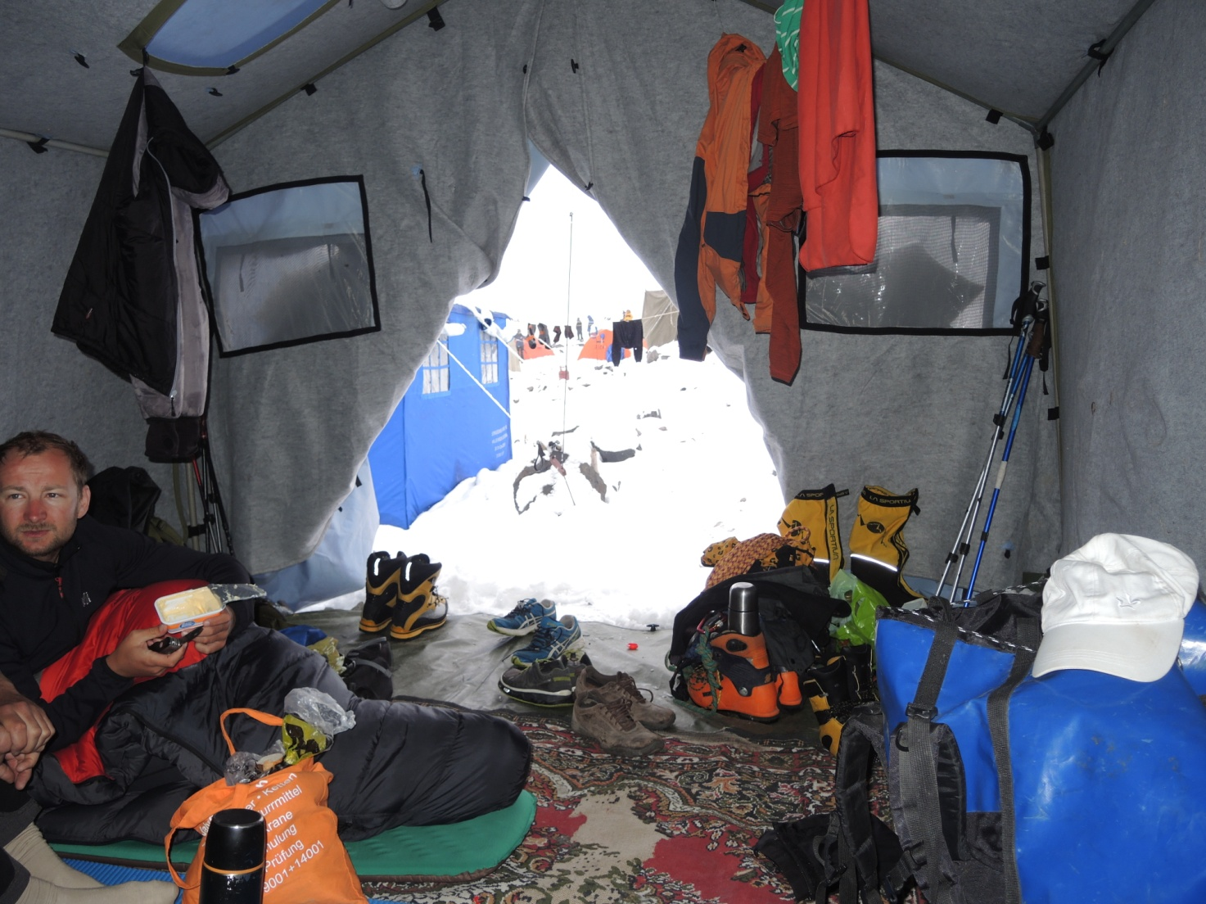
17 числа около 8 утра выходим во второй лагерь. Солнце очень красиво искрится на свежем снегу. Чем выше мы начинаем подниматься, тем больше понимаем, что солнце начинает нас жарить. Я иду первым, как самый слабый…
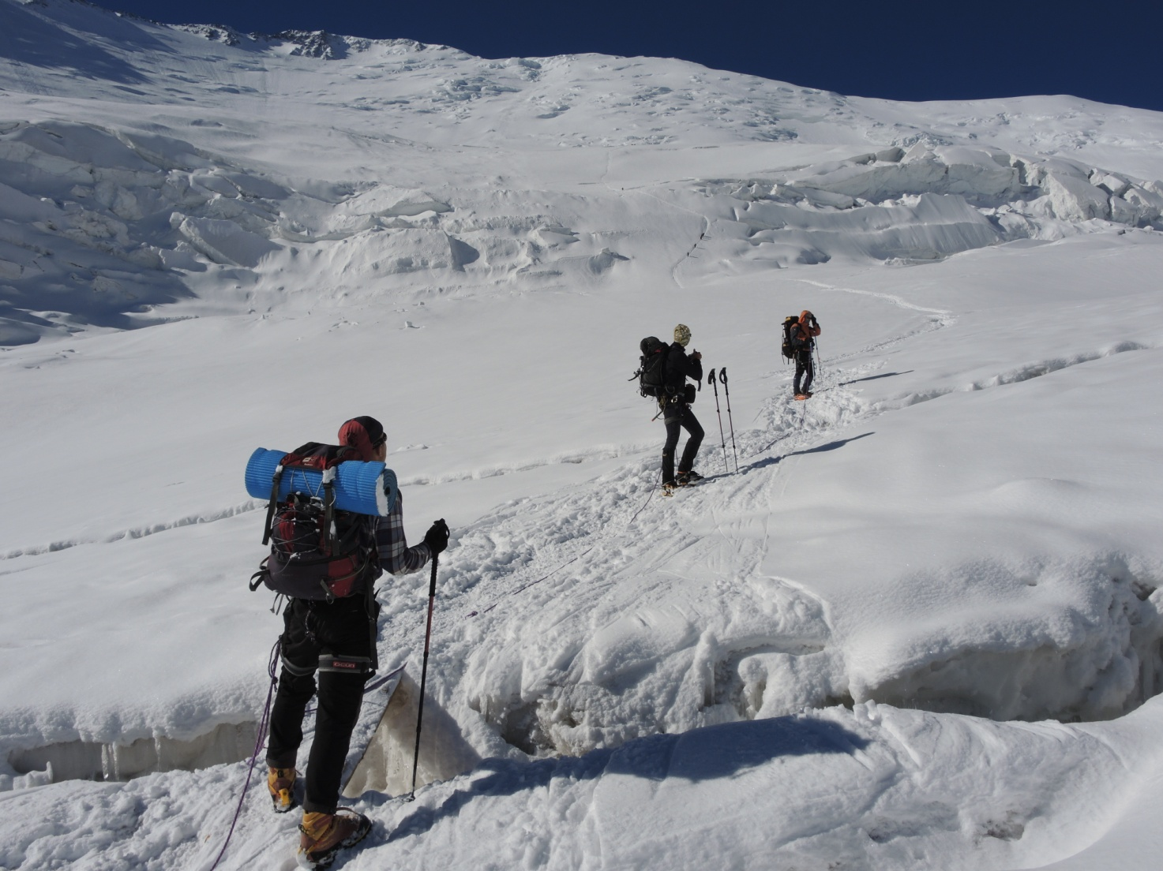
Добираемся до второго лагеря. Высота 5400 м. Очень хочется пить. И лечь. И чувствовать себя хорошо. Питерцы пришли раньше нас, поставили палатки, пообедали, я слышу их живой разговор. Достаю кружку, иду к ним за кипятком. Встречают радушно, угощают чаем. Я несу чай Саше, он в это время ставит палатку. Решаем завтра идти в третий лагерь на 6100, копать снег в качестве акклиматизации, и спускаться на ночевку на 5400.
Утром следующего дня поднимаемся на 5700, встречаемся с ребятами из Польши, они поставили палатку на седловине, угощаем их салом, желаем удачного восхождения. Очень сильный ветер, решаем копать снег и идти вниз. Саша выкопал небольшую пещеру, мы сложили туда газовый баллон и закладку еды, и начали спускаться. На середине спуска я перестал двигаться. Ничего не болело, но тело отказывалось двигаться. И еще так приятно пригревало солнце… я спустился к обеду. Саша, видя мое состояние, решает спускаться в первый лагерь. Оставляем палатку и вещи, нужные на восхождение, и идем вниз.
По дороге в первый лагерь я теряю термос и ломаю палку. Спустились на 4400. Поели. Пошли спать. 19 числа уходим в базовый лагерь. Луковая поляна встречает нас ароматами трав, криками местных сурков, зеленая трава радует глаз. Те же 3600 м., но какая разница в ощущениях! Головной боли как не бывало, аппетит отличный, жизнь прекрасна! Чудо акклиматизации!
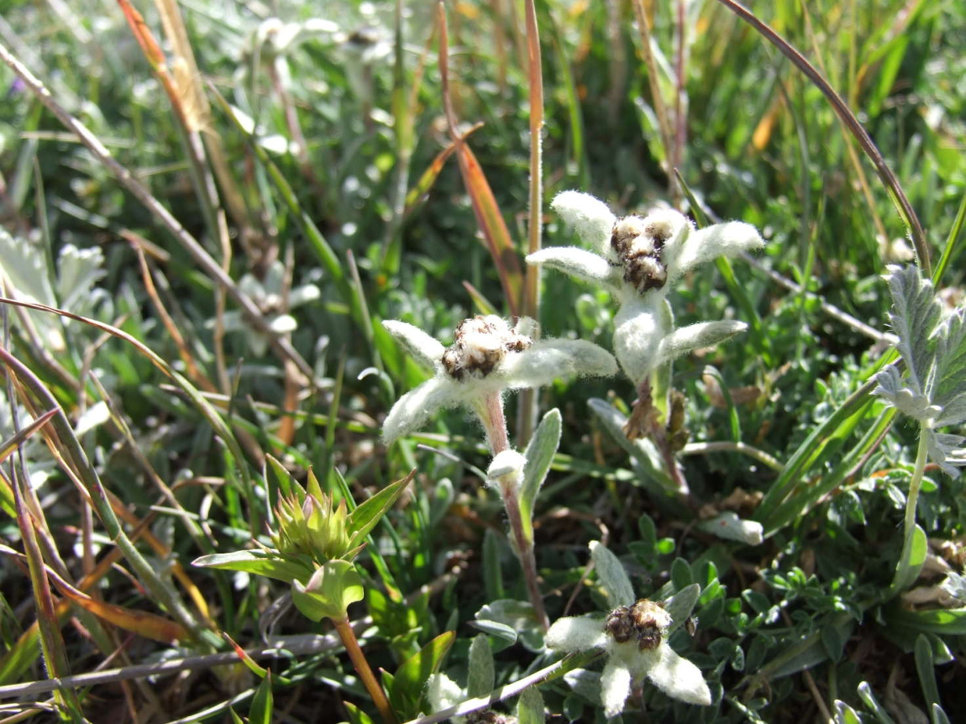
Эдельвейсы на луковой поляне
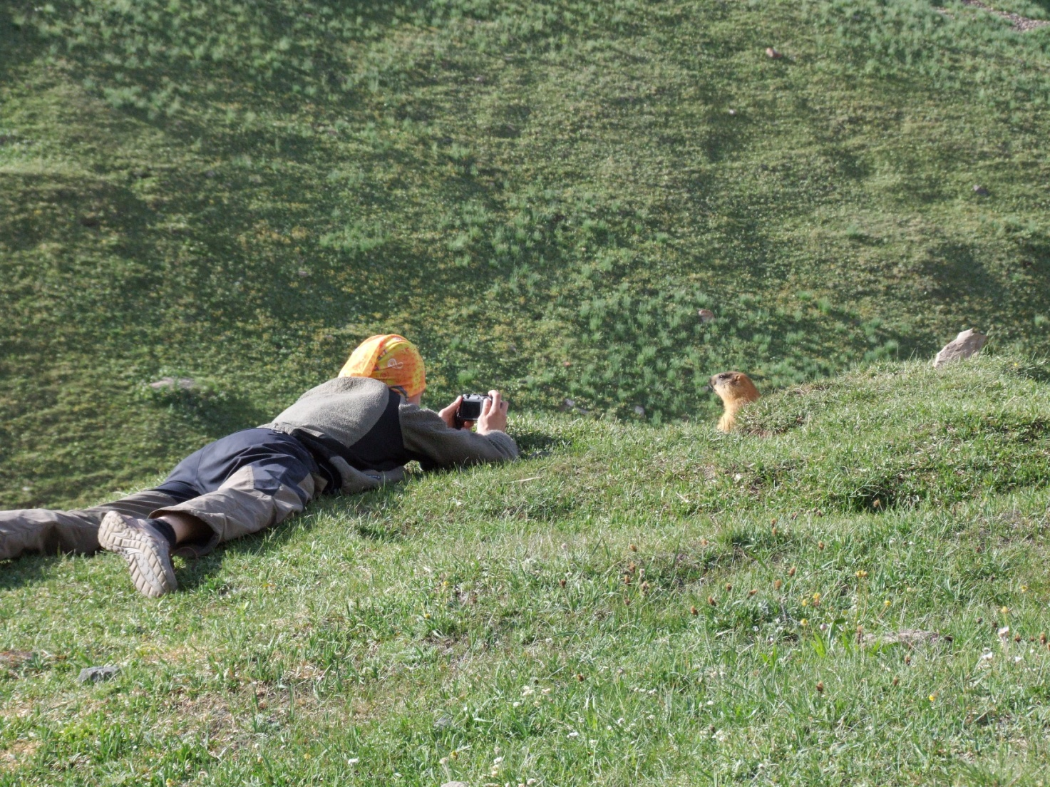
Следующий день проводим, прогуливаясь по местности, зашли в лагерь «Горы Азии», посмотрели на лагерь Бишкекского клуба альпинистов, нашли независимую юрту одного киргиза, выяснили, что цены у него самые гуманные. Видели лагерь «Аксай», обнесенный забором. По мнению многих, у «Аксая» очень хорошая организация, и очень высокие цены, малопакетников они вообще ни во что не ставят. Это не радует. Радует, что мы не малопакетники, а независимые альпинисты, как здесь говорят,- дикие…
Видели брошенный всесоюзный лагерь советских времен, с настоящими домиками, с застекленными окнами, с линией электропередач. Нам сказали, что этот лагерь куплен, но мы не увидели там никакого движения в сторону реконструкции и жизни в нем. Лишь одна маленькая девочка подбежала к нам и попросила шоколад, рассказала, что она живет здесь со своими родителями. Я только не понял, охраняют или просто живут.
Недалеко от этого лагеря увидели большой камень кубической формы с табличкой, на которой высечены имена альпинистов, погибших в момент трагедии 13 июля 1991 года. В тот день сошла лавина и снесла весь второй лагерь, погибло около 40 человек, преимущественно ленинградцы. После этого второй лагерь переехал ближе к плечу, а некоторые встают даже на плече, на высоте 5700м.
Отдыху мы решили посвятить два дня. В один из этих дней Саша вдруг спросил, пойду ли я один на вершину, если он откажется. Я ответил, что пойду. Саша сказал, что подождет меня в базовом лагере, и обещал мне хорошую погоду на все время восхождения. Обещание свое он сдержал…
Утром 23 июля я вышел от базового лагеря. Чувствовал себя хорошо, в районе обеда был в первом лагере. Вещи сложил в лагере «Фортуна-Тур». И пошел греться в «Централ Азия Тревел». У них бесплатный чай каждому, очень тепло, уютно. Я шел один, но меня не покидало чувство, что мы идем группой, я , Саша, и еще кто-то.
Около пяти утра следующего дня я вышел из первого лагеря, в девять с хвостиком был во втором лагере, навстречу мне спускалась питерская группа, та самая, которая угощала нас чаем. Они уже с вершины, молодцы, все зашли, кто хотел. В разговоре говорю, что потерял термос, Ренат без размышлений достает свой термос и отдает мне. Я спрашиваю, как ему его вернуть, в ответ получаю что-то вроде: «не парься!». Очень отзывчивые, веселые, уверенные люди. Благодарю их.
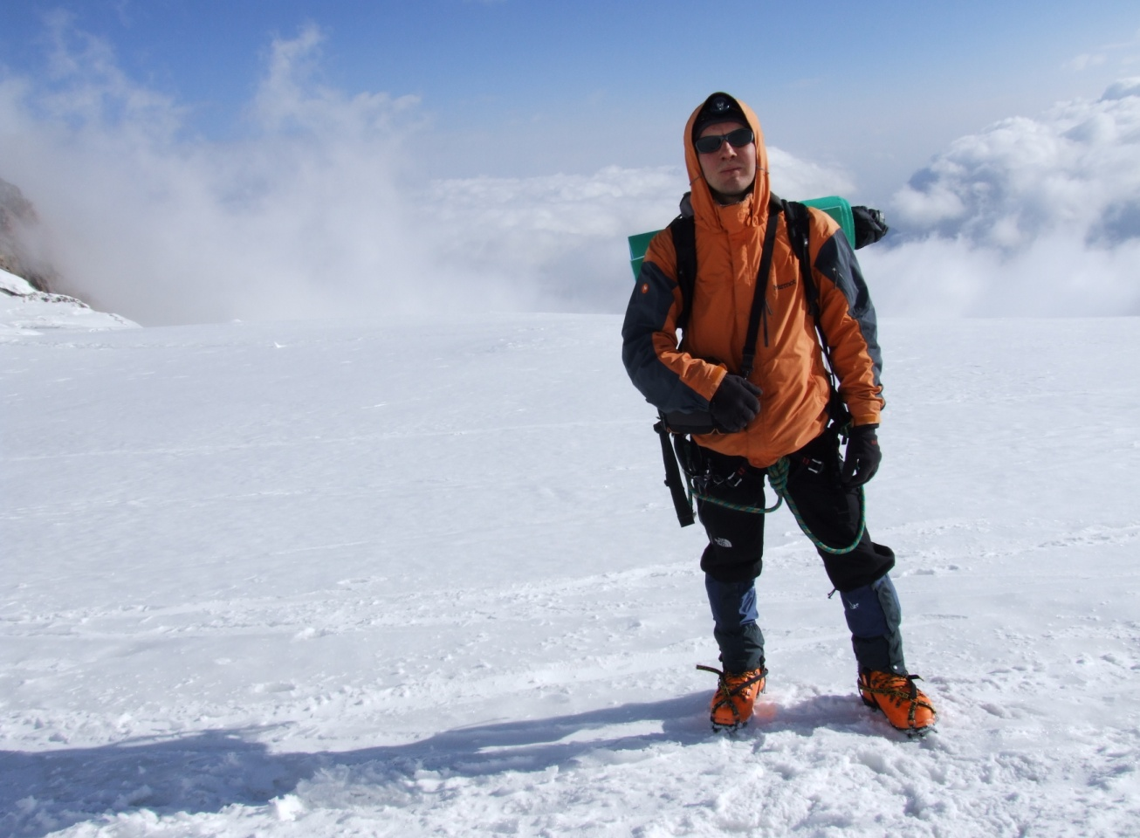
По дороге ко второму лагерю

Пообедал и отдохнул, время около полудня. Питерцы сказали что до третьего лагеря четыре часа ходу. Я, учитывая, что мы не поднимались на 6100, накидываю час, решаю выходить в третий лагерь в этот же день. Собираю палатку, спальник, лопату, еду, и понимаю, что рюкзак существенно потяжелел, но все еще надеюсь дойти за пять часов. Поднимаюсь на седловину, на 5700, отличная связь, звоню Саше, говорю, что со мной все в порядке, иду в третий лагерь. Подъем от седловины в лагерь дался мне очень тяжело, был туман, я не видел высоту подъема, были мысли остаться на 5800, а утром пойти на 6100, но уже не хотелось спускаться. И сдаваться тоже не хотелось…
В третий лагерь прихожу около 18.15. итак, на подъем у меня ушло больше шести часов…
Ищу место для палатки. Решаю поставить палатку рядом с тропой, надеясь, что если просплю будильник, то услышу выходящую группу. Раскапываю место, ставлю палатку, тент просто накидываю сверху, не растягивая. Время около 21 часа. Чувствую, что очень устал, решаю перекусить, выпить чая и немного отдохнуть. Неожиданно для себя засыпаю…
мне снится, что нас трое, мы бодро пришли в третий лагерь. Зная, что мне нужно подогнать кошки я прошу ребят поставить палатку, а сам занимаюсь своим снаряжением.
Просыпаюсь от сильного стука. Это ветер бьет по тенту палатки. Время около одиннадцати, тент не закреплен, кошки не подогнаны… Выползаю наружу с фонарем на голове (спасибо Пецелю), растягиваю тент, укрепляю палатку, строю стену из снега, пытаясь защититься от ветра, забираюсь в палатку и начинаю подгонять кошки. Время около 12.30. ориентировочно в 4-5 часов должны идти группы на восхождение, мой организм пытается уснуть при каждом моем моргании, я решаю ложиться, предварительно поставив будильник на 3.30.
Утро 25 июля было прекрасным! Я проснулся свежим, отдохнувшим и полным сил. Чудо! – мне хотелось двигаться! Солнце светило сквозь палатку. Смотрю на часы,- 8.20. Я проспал… и будильник, и все группы, идущие на восхождение…
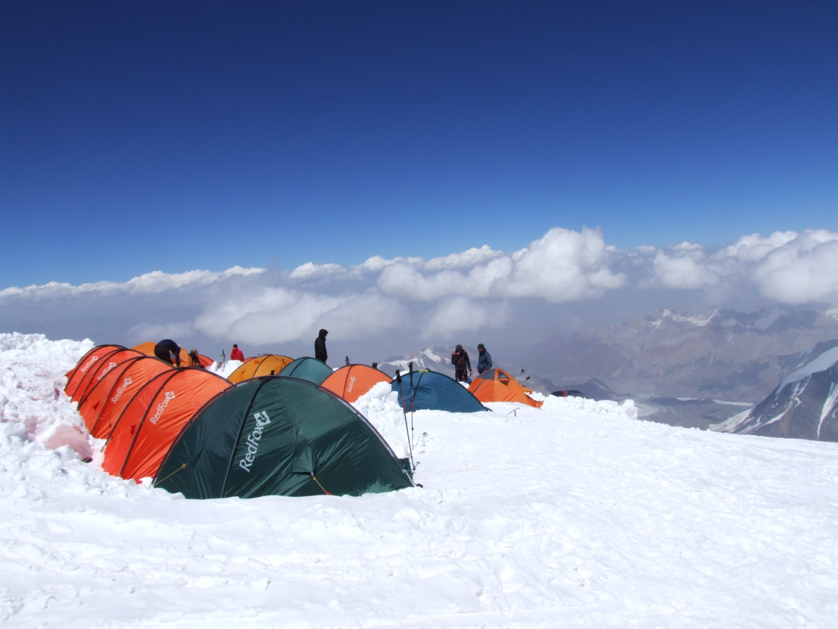
Третий лагерь на высоте 6100м.
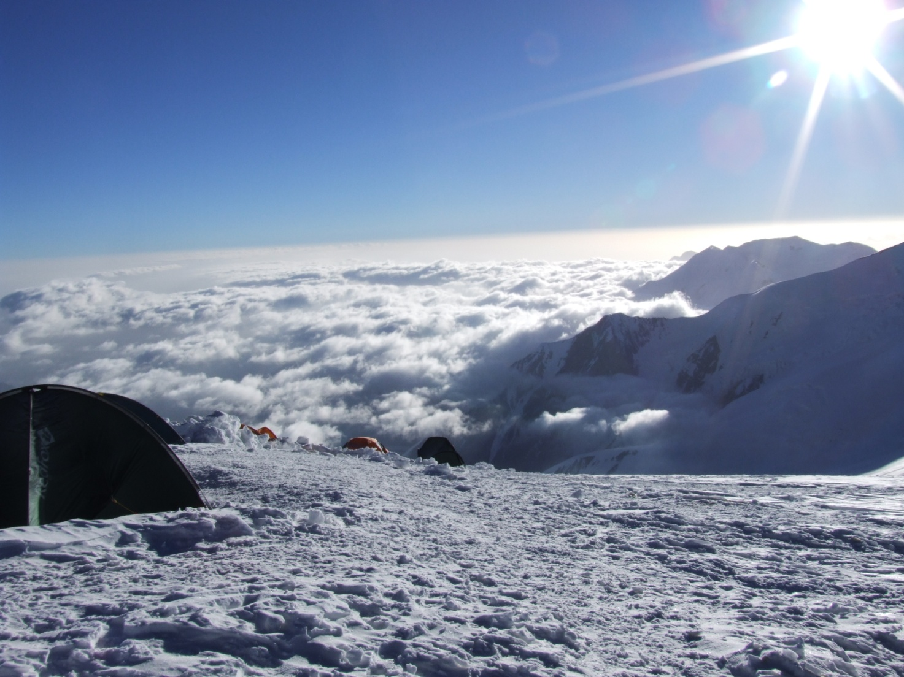
День я провел в прогулках, фотографировал, ознакомился с погодой на 26 число. Обещали тепло, ясно, отсутствие ветра. На следующий день, действительно, было ясно…
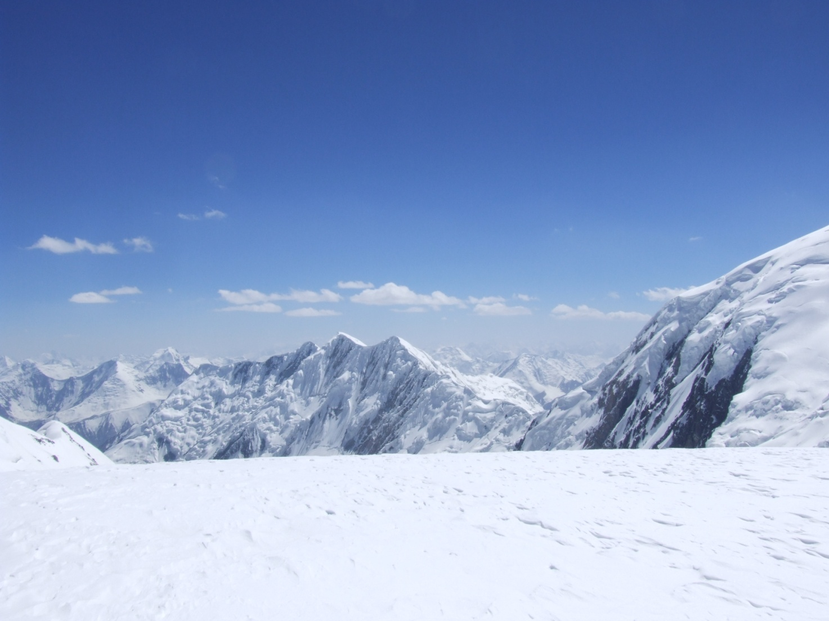
26 числа я проснулся в 3.30, согрел воды, позавтракал, оделся, обулся. Слышал, как прошла группа «Аксай». Ветер был очень сильный, я решаю подождать некоторое время, думая, что ветер стихнет. В 5 часов стало понятно, что надежды мои напрасны. Иду на восхождение…
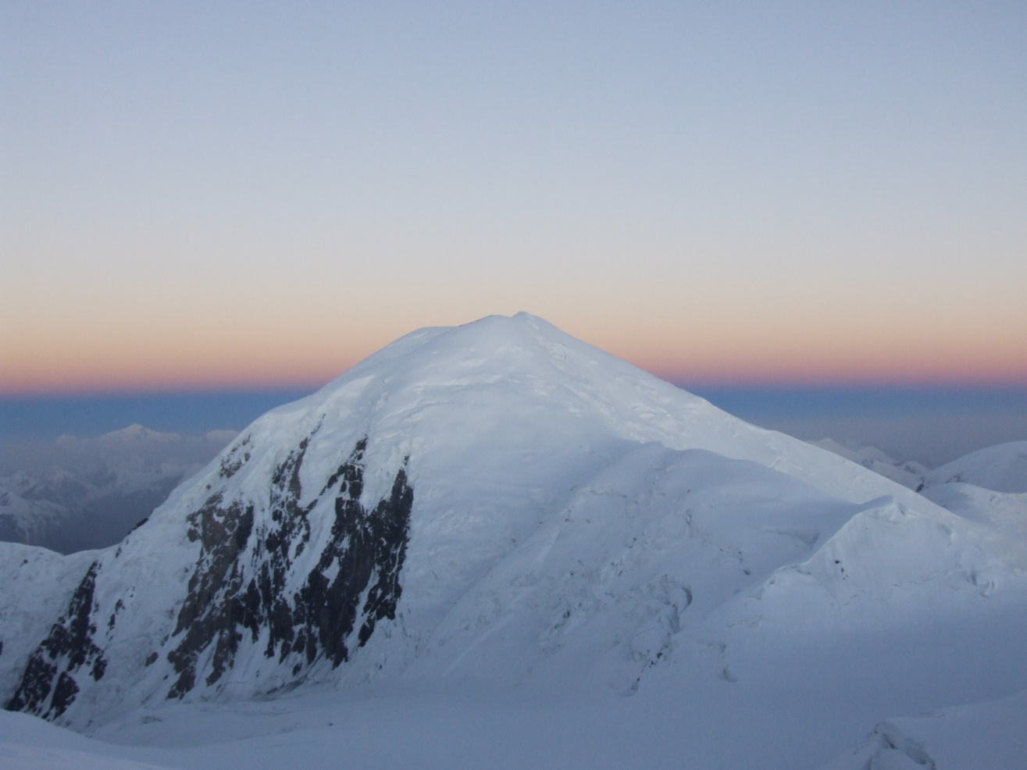
Встречаю рассвет по дороге на Вершину. Пик Дзержинского.
На вершине я был в 12.45, говорят это неплохое время. Вместе со мной на вершину взошли два горнолыжника, мы поздравили и сфотографировали друг друга. Они рассказали, что вышли из второго лагеря в 2.30, и сейчас собираются спуститься в первый на 4400. Я сказал им, что они сильные парни, они ответили мне, что ничего особенного…
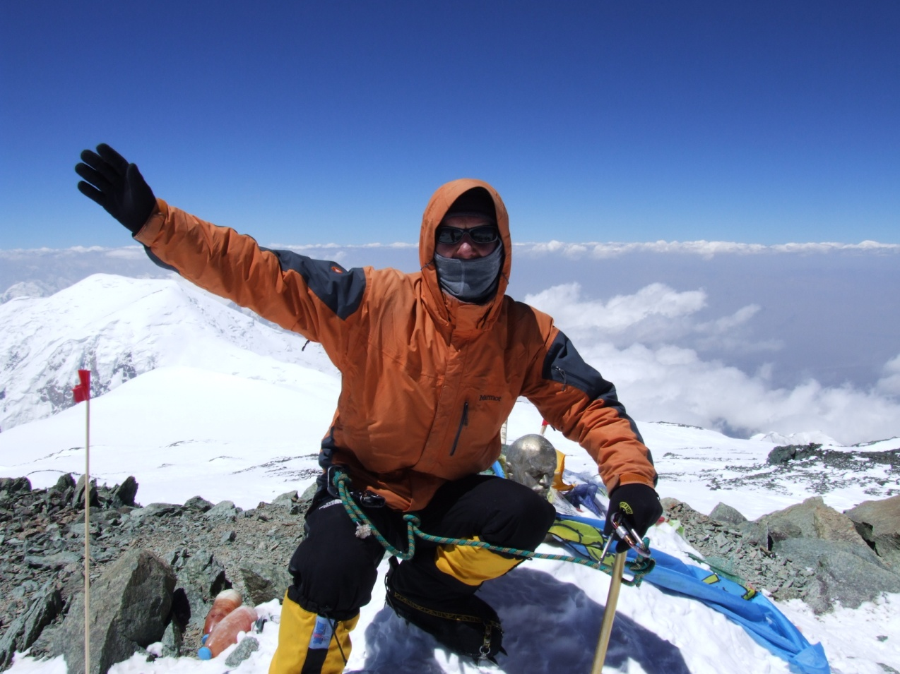
Спуск я начал около 13.15, и в 18.50 был в третьем лагере. Общее состояние было вполне комфортным. Обычная физическая усталость, голова не болела, не было тошноты. Есть особо не хотелось.
27 числа я спустился в первый лагерь, поужинал и переночевал там .
28 числа я позавтракал, договорился с лошадниками, что мне спустят вещи в базовый лагерь, и налегке пошел вниз. Пришел около 14 часов. Мне сказали, что Саша уехал, несколько минут назад. И сразу погода начала портиться, небо быстро затянуло свинцовыми тучами, и полил дождь. Саша обещал погоду на тот период пока он в лагере, интересно…
29 числа я договорился с «Централ Азия Тревел», что уеду с ними в Ош. И пока ждал автобус, зашел в юрту купить себе футболку с символикой пика Ленина. Заметил, что сотрудник компании заполняет сертификаты восходителям на вершину. Спрашиваю, может ли он заполнить сертификат мне, он соглашается и выдает мне сертификат. Бумажка, а приятно.
Вечером встречаюсь с Сашей, мы обнимаемся, он искренне рад, что я зашел на вершину. Говорит, что не ожидал от меня… и еще сказал о своем ощущении, что как будто зашел вместе со мной…
30 июля 2014года. Наш самолет вечером. Решаем погулять по городу, посетить музей Киргизии , расположенный возле горы Сулеман. Интересное место, и очень невысокая цена за билет, если есть свободное время рекомендую посетить.
И вот мы в аэропорту. Нас встречают стюардессы русской внешности, очень рад видеть русские лица…
Долетели хорошо, в Толмачево нас встречает Юля, у Саши рейс во Владивосток через 2 часа. За это время мы успеваем обменятся фотографиями. Саша обещает сделать фильм про наше Восхождение…
Дома меня поздравляют родственники, друзья, гордятся…
я молодец!

Поход в цифрах:
Билеты Новосибирск-Ош и обратно | 8500 рублей
Трансфер из Оша до луковой поляны | 50 долларов в одну сторону
Проживание на стадионе вместе с душем | 200сомов в сутки ( без душа 150 сомов)
Пропуска в погранзону | 30 долларов
Подъем груза с 3600 на 4400 | 2-3 доллара/кг
Газ 225г в базовом лагере  Газ 225г в первом лагере | 6 долларов  10 долларов
Аренда палатки в базовом лагере  Аренда палатки в первом лагере  Аренда палатки в третьем лагере | 10 долларов  20 долларов  60 евро
Страховка (средняя сумма) | 3500 рублей

Я уложился в 25 тысяч рублей.
Сроки с 12 июля 2014 по 30 июля 2014 года.

